“ГРАНД ТУР КЛАССИКА”
Самая популярная экскурсия на Кипре, включает в себя посещение монастыря Киккос, величественного горного массива Троодос, горные деревушки.
Первая остановка – деревня Лефкара. Существует легенда, что Леонардо да Винчи, восхищенный изяществом и воздушностью кружев, созданных здесь, решил использовать их орнамент для украшения собора и увез несколько образцов с собой в Милан. С 2009 года «лефкаритика», а именно так называется кружево, создаваемое в ручную местными мастерицами, значится в списке нематериального культурного наследия ЮНЕСКО.
Затем мы отправимся в горы Троодос, которые образовались ок.70 миллионов лет назад и остановимся на самой высокой точке Олимпус (1952 метра над уровнем моря) откуда открывается завораживающий вид.
Следующее место посещения - главная святыня Кипра - монастырь Киккос, основанный еще в византийские времена (12 век), на протяжении многих веков хранящий в себе икону Богородицы, написанную апостолом Лукой еще при жизни девы Марии. Множество чудес и исцелений происходило и происходит благодаря молитвам перед ней. В монастыре также находятся мощи более 50-ти святых. У вас будет достаточно времени чтобы перекусить и погулять по окрестностям монастыря.
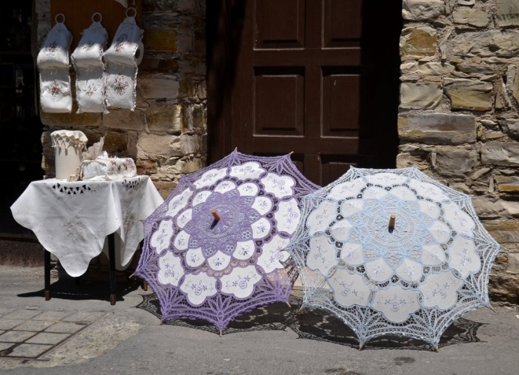 | 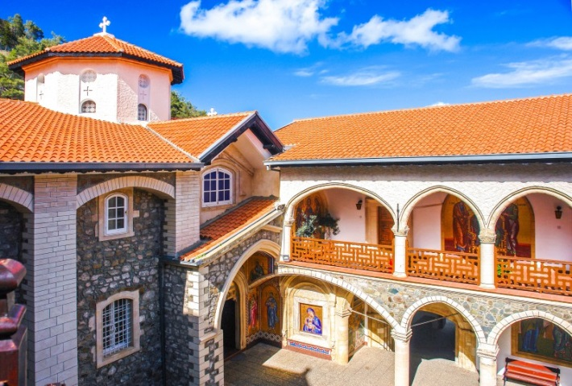

СТОИМОСТЬ
Взрослый 55 евро / детский 35 евро

